Fruity Loops 6 - новый килограмм фруктов!
Уверен, что многие люди, работающие с музыкальными программами более-менее профессионально, наверняка сталкивались с воистину легендарной программой - Fruity Loops. И слово "фрукты" в определенных кругах вызывает не только ассоциации с бананами и яблоками, но и с секвенсором, который для каждого является своим фруктом - кому "яблоко", кому "банан" и. т.д. По вкусу. Ну что ж, как видим производители уже успешно выпускают 6-ю часть своего "фруктового сиквела". Он, естественно, очень сильно отличается от первых "фруктов", и можно даже говорить о целом "фруктовом саде". Вот, как раз про возможности последней 6-ой части и пойдет речь далее.

Новшества в интерфейсе и косметические изменения в FL Studio 6
Как только Fruity loops 6 XXL успешно скачан и установлен, мы спешим скорее запустить его. Запускаем - на экране, вроде все тот же серый фон и кнопочки, на вид - почти 5-ая часть. Но! Любезно предоставленный демо-трек (запускается при первом старте автоматически) от коллектива Blake Reary показывает нам новшества и улучшения данной версии. Собственно, первое новшество видно сразу - по мере игры появившийся блокнот (Notepad) (рис.1) сам листает страницы. Другими словами, появилась возможность автоматизации прокрутки в блокноте.
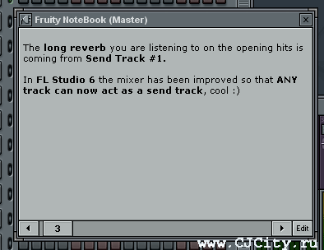
Рисунок 1. Блокнот с возможностью автоматизации в программе Fruity Loops Studio 6
Едем дальше: произошли существенные изменения в микшере (рис.2). Во-первых, теперь любая дорожка может работать как дополнительный эффект (Send FX).
Во-вторых, теперь можно при желании экспортировать в wav не весь микс, а каждую дорожку по отдельности. Для этого надо всего лишь нажать на иконку с изображением дискетки (она есть внизу каждой из дорожек).
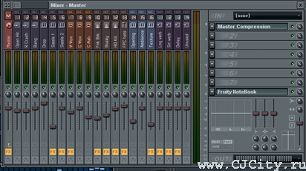
Рисунок 2. Усовершенствованный микшер в программе Fruity Loops Studio 6
Расширены возможности Drag&Drop. Теперь можно перетаскивать файлы прямо из одного плагина в другой (для семплеров и им подобных). Кроме того, есть незначительные улучшения, типа возможности средней кнопкой открывать файлы в браузере. Или, например, улучшена анимация кнопок. Также включена поддержка новых аппаратных устройств, в т.ч. педалей сустейна, причем для Fruity Wrapper-a (через него работают все внешние VST и DX инструменты) появилась новая возможность - пошагово настраивать все параметры виртуального синтезатора. Этот пунктик хранится в меню плагина под названием Link all parameters (рис. 3).
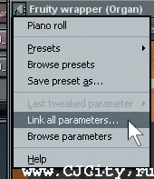
Рисунок 3. Новая функция в Fruity Wrapper
Из других косметических нововведений - возможность управления основными функциями с мультимедийных клавиш на клавиатуре.
Теперь самое время переключится на более серьезные вещи - на новые плагины в Fruity Loops 6.

Новые плагины в FL Studio 6
EQUO - мощный графический эквалайзер (рис.4). Интересен тем что в нем существует возможность морфинга, т.е. "перетекания" из одних настроек и параметров в другие.
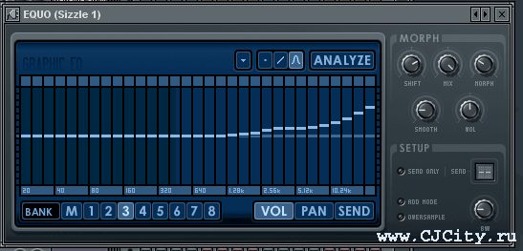
Рисунок 4. Окно EQUO в программе Fruity Loops Studio 6
Еще одна необычная особенность этого плагина в том, что для каждой из полос эквалайзера можно регулировать панораму. Эквалайзер может работать как эффект "в разрыве", так и как дополнительный эффект (Send).
Direct Wave - мощный семплер (рис.5). Он обладает следующими стандартными возможностями - разбиение по зонам в зависимомти от скорости нажатия (velocity), 5 встроенных эффектов, зацикливание, 2 НЧ-генератора (LFO) и другие, в общем-то, стандартные возможности.
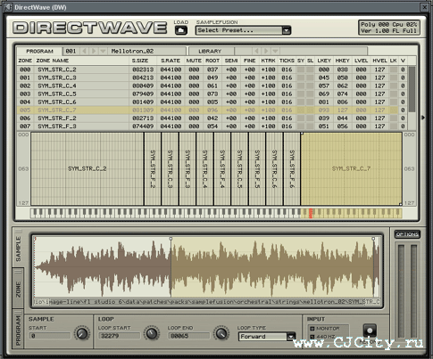
Рисунок 5. Окно Direct Wave в программе Fruity Loops Studio 6
Но есть у него и некоторые уникальные "фишки". Первая - это возможность семплирования VST-инструментов, что весьма полезно для снижения нагрузки на процессор. И вторая особенность, похожая на первую - это возможность записи (кнопочка Record) с трека на микшере, когда семплер загружен в качестве эффекта.
Fruity Envelope Controller - довольно необычный, но полезный плагин. Это - "генератор" огибающих, с помощью которых можно манипулировать разными параметрами в Fruity Loops. (рис. 6).
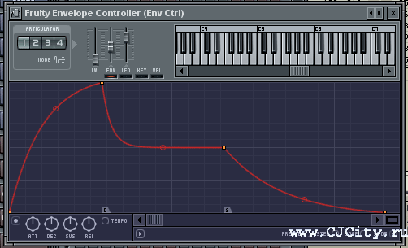
Рисунок 6. Fruity Envelope Controller в программе Fruity Loops Studio 6
Этот плагин, по сути, содержит 4 независимых огибающих (они тут названы articulator), которые могут контролировать 4 независимых параметра. Вообще, этот плагин довольно мощный и обладает массой параметров, о которых можно долго рассказывать. Например, этот плагин "умный", он может эмулировать огибающую некоторого звукового файла или редактировать графически огибающую не только по точкам, но и в режиме "свободной руки" (freehand), т.е. рисовать огибающую любой формы.
Wasp XT - новый синтезатор. Хотя, на самом деле это - усовершенствованный Wasp из предыдущих версий (XT - eXTended, т.е. расширенный). Даже по внешнему виду (рис. 7) можно сказать, что это другой синтезатор.
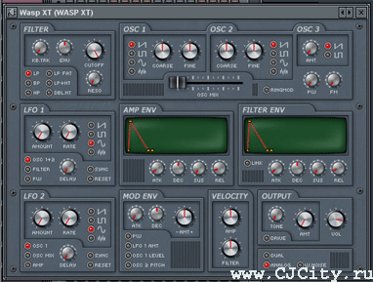
Рисунок 7. Wasp XT в программе Fruity Loops Studio 6
В двух словах, это 3х-генераторный синтезатор, с 2-мя НЧ-генераторами для модуляции и фильтром (6 типов). Также есть возможность настройки огибающей для фильтра и для громкости. Также есть возможность частотной (FM) модуляции и широтно-импульсной(PWM) модуляции. Но по большому счету - это тот же старый Wasp, но с новым графическим интерфейсом и более широкими возможностями модуляции (Mod Env).
Fruity Delay Bank - новый эффект типа дилэй (рис. 8). Но это не просто дилэй. Это целая "гидра" из 8-ми каналов. Причем, каждый канал может настраиваться отдельно и возбуждать другой канал.
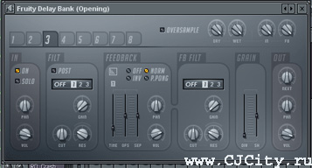
Рисунок 8. Fruity Delay Bank в программе Fruity Loops Studio 6
Причем, для каждого канала можно делать очень много настроек. Начиная от синхронизации по темпу и заканчивая "гранулированием", (т.е. резанием на меленькие кусочки, когда звук будто "рассыпается" на частички) или, например, расширение стереобазы каждого из каналов. В общем, этот плагин явно заслуживает похвалы. Пять баллов!
Fruity Multiband Compressor - как понятно из названия, это - многополосный компрессор (3 полосы). Предназначен, в основном, для мастеринга конечного микса. В общем, ничего особенного, но сделан грамотно и лаконично - 3 полосы, для каждой - свои настройки компрессии.
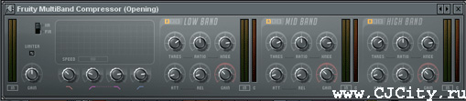
Рисунок 9. Fruity Multiband Compressor в программе Fruity Loops Studio 6
Fruity Reeverb 2 - новый ревербератор, симулирует акустические помещения, или точнее - пространства.
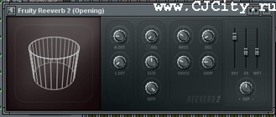
Рисунок 10. Fruity Reeverb 2 в программе Fruity Loops Studio 6
Ревербератор обладает возможностью плавного перехода от одного типа помещения к другому, а не жестко закрепленные типы помещений (комната, ванная, зал и др.), как в большинстве ревербераторов. Есть две полосы - басы и верхние частоты, ну и другие параметры, характерные для большинства ревербераторов (время предзадержки, время затухания, диффузия и др.).
Fruity Squeeze - новый эффект типа дисторшн. Основан на уменьшении разрядности цифрового сигнала (bit reducing). Подобный плагин уже давно существовал в Cubase под названием Bit crusher, да и другие подобные плагины тоже существуют, так что ничего нового тут нет.
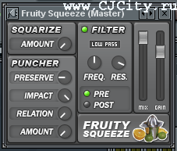
Рисунок 11. Fruity Squeeze в программе Fruity Loops Studio 6
Плюс к возможностям искажения в этот плагин производители добавили НЧ-фильтр, который может находится перед или после секции дисторшна (Pre/Post). Рекомендуется использовать этот эффект для ритм-секций.
Chrome - пожалуй, один из самых интересных плагинов в 6-й версии Fruity loops. Дело в том, что это - плагин для создания динамических визуализаций. Образы, сама визуализация и ее параметры управляются пиано-роллом, миди контроллерами или автоматизацией.
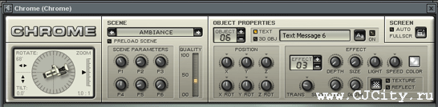
Рисунок 12. Chrome - изюминка 6-й версии Fruity Loops
Суть состоит в том, что с помощью некоторых событий можно манипулировать изображениями. Например, под басс-бочку будет бить "звездный фонтан", а с изменением высоты звука, вся картинка будет двигаться. При этом производители включили 6 типов виртуальных пространств. Довольно интересный подход. Конечно, для клипа, возможно это простоватый уровень, но вообще-то для усиления звуковой картины визуальными эффектами очень даже неплохо.
Вот так, вкратце, мы пробежались по основным новшествам Fruity Loops 6 и новым плагинам. Теперь самое время свести в таблицу отличия 5-й и 6-й версий.
Но перед этим хочу обратить внимание на то, что при импортировании проектов из Fruity Loops 4.5 и более ранних возможны изменеия в темпе. Чтобы темп был правильным нужно использовать формулу:
4 * (темп старого проекта)/(количество шагов в такте) = (новый темп)

Сравнительная таблица FL Studio 5 и FL Studio 6
 | Fruity Loops 6 | Fruity loops 5
Блокнот (Notepad) | автоматизируемый | неавтоматизируемый
Drag&Drop wav-файлов | Почти все окна, в т.ч. плагины | Только встроенные окна
Автоматизация параметров | Улучшенная. Есть возможность автоматизации всех параметров | Не все VSTi автоматизируются
Управление с внешних устройств | Включены новые устройства, в.т.ч мультимедиа-клавивтуры | Уменьшеный список, нет поддержки мультимедиа-клавиатур
Внешний вид | Анимация регуляторов с антиалиасингом, другие косметические усовершенствования | Нет поддержки антиалиасинга
Плагины | 3 новых инструмента, 5 эффектов, 1 плагин визуализации
Экспорт wav-файлов | Весь микс, каждая дорожка микшера | Только весь микс
Эффекты в микшере | Любой трек может быть каналом дополнительных эффектов | Для дополнительных эффектов - свои дорожки
Понятно, что более поздняя версия будет, как минмиум, не хуже предыдущей. По крайней мере так и есть в нашем случае. А если еще учесть, что в 6-й версии улучшены показатели скорости работы программы, то это достойная альтернатива более ранним "фруктам"!
Farmatique, 13.02.2006
www.CJCity.ru

